
Nuestro Tiempo R.B.D : 14.507-6
Programa de Integración Escolar
Psicopedagoga: Javiera Marambio Jorquera.
Guía de trabajo
3 básico
Semana 8

Objetivo: Desarrollar pensamiento y escritura creativa.

Estudiante: ____________________________________________________________________________

Queridos estudiantes, continuamos una semana más desde casa, recuerden hacer sus guías que le envía cada profesor con mucho cariño.

¿Cómo Escribir un cuento?

1.- a continuación, te daré los siguientes pasos para poder generar un cuento.

¿Cuáles son los personajes?

¿Dónde sucede la historia?

¿Qué sucedió?

¿Por qué sucedió?

¿Cómo termino?

2.- Ahora puedes escribir el cuento, recuerda siempre colocar el título.
______________________________________________________

Había una vez _______________________________________________________________________________________________________________________________________________ porque
________________________________________________________________________________
Entonces,______________________________________________________________________________________________________________________________________________________Al día siguiente, ________________________________________________________________
________________________________________________________________________________Sin embargo,___________________________________________________________________
________________________________________________________________________________
Finalmente_____________________________________________________________________________________________________________________________________________________

¡VAMOS DE PESCA!
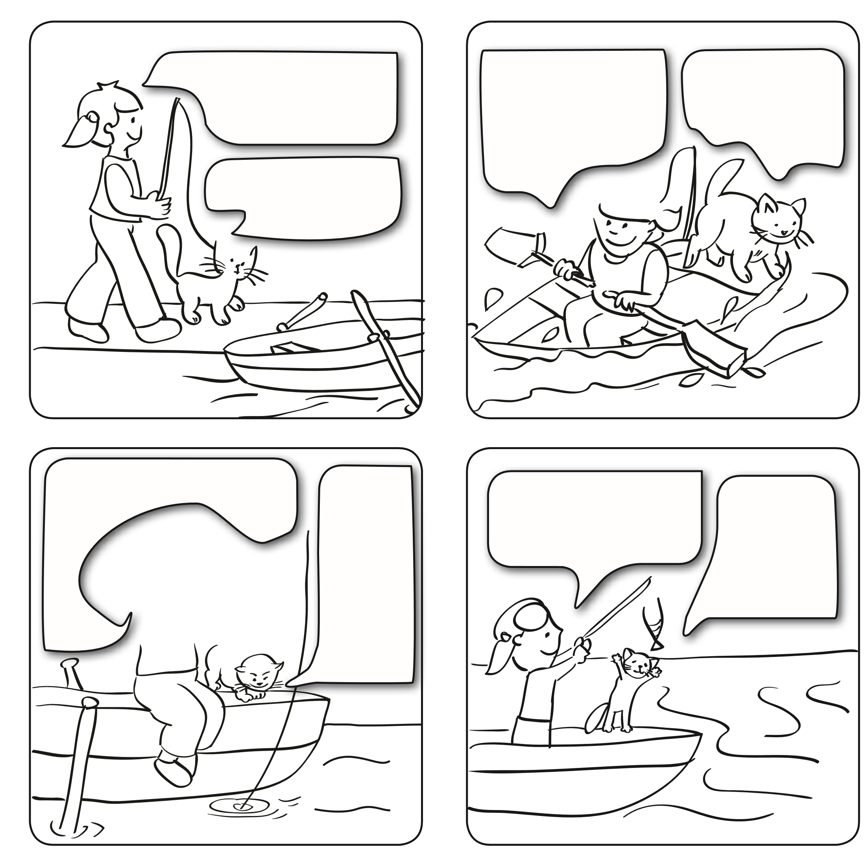
3.- Observa los dibujos e imagina la conversación. Escribe los diálogos donde correspondan.

